1. 【批次生產Bug】：批次生產設備資訊與報價單的設備資訊欄位，資料錯放（處理完畢）。
2. 【報價單】：報價單資訊的客戶要打關鍵字搜尋（處理完畢）。

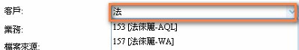

1. 【報價單Bug】：重放人員選擇會出現2筆（原因：新增重覆人員）。

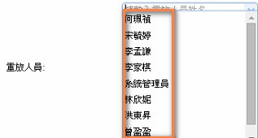

1. 【報價單】：重放單的專案編號是不能修改。

重放單

0.jpg

1.jpg

1. 【報價單】：報價來源為施作物，施作物清單要過濾到，避免重複下單（處理完畢）。

選擇施作物前

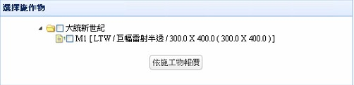

寫入報價明細

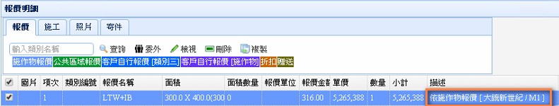

施作物清單要過濾到，避免重複下單

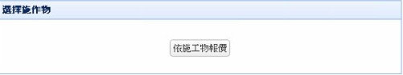

1. 【報價單Bug】：COPY施作物集合，報價名稱沒有帶出（處理完畢：施作物名稱空白）。

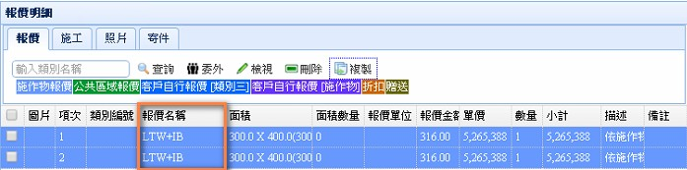

1. 【進貨單】：計算才/元，尾數至小數點第1位。

處理完畢：16000/ 565= 28.31... ≒ 28.3 （小數點第1位四捨五入）

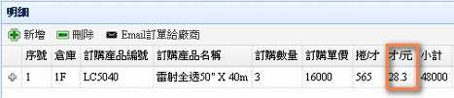

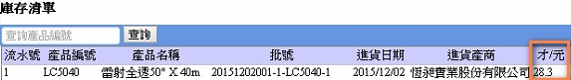

1. 【報價單】：報價單位為「米平方」，尾數至小數點第2位。

111\*222/10000= 2.4642 ≒ 2.46（小數點第2位四捨五入）

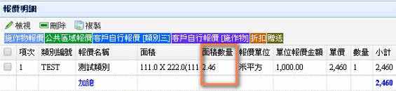

1. 【批次生產】：批次生產的設備資訊預設由報價單的設備資訊帶入。

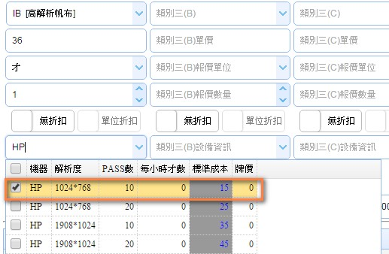

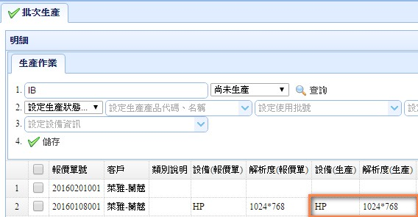

1. 【批次生產】：批次生產新增「寄件」工序。
2. 【批次生產】：依據每個工作（美工、完工..）新增專屬的作業專區。

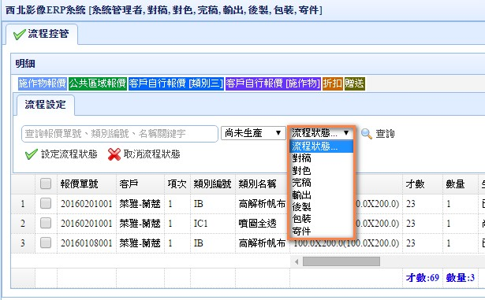

【尚待完成】

* 【報價單】：客戶自行排版的輸入要有組合產品例如IB+IC。
* 【寄件專區】：新增寄件專區（跨訂單查詢）。
* 【施作物】：設備資訊預設第一筆。
* 【批次生產】：設定報廢功能。
* 【客戶/類別三管理】：相同類別三編號、客戶編號不能儲存。
* 【報價單】：客戶自行排版的輸入要有組合產品例如IB+IC。
* 【02/04測試問題反應】：
* 尺寸的地方無法打小數點(會自動無條件進位)
* 施工費選項只能用才數計價，還會用到單筆的計價
* 資生堂/菲塔雷射燈片計價方式寬標準長實際，與系統不符(是否手動更改金額)
* 品項做組合的時候面積數量顯示0 (這部份希望能像正航照材質顯示面積數量)
* 在報價管理的地方希望能看見報價單預覽(像正航那樣不用點進去編輯就能看到內容)
* 尺寸部分可見誤打比實際大是否能跳出錯誤提示